**Procedimiento de armado De Innova Bots**

Dato: Más que nada nosotros nos encargamos de modificar el robot (ELEGOO SMART robot car kit 4.0)

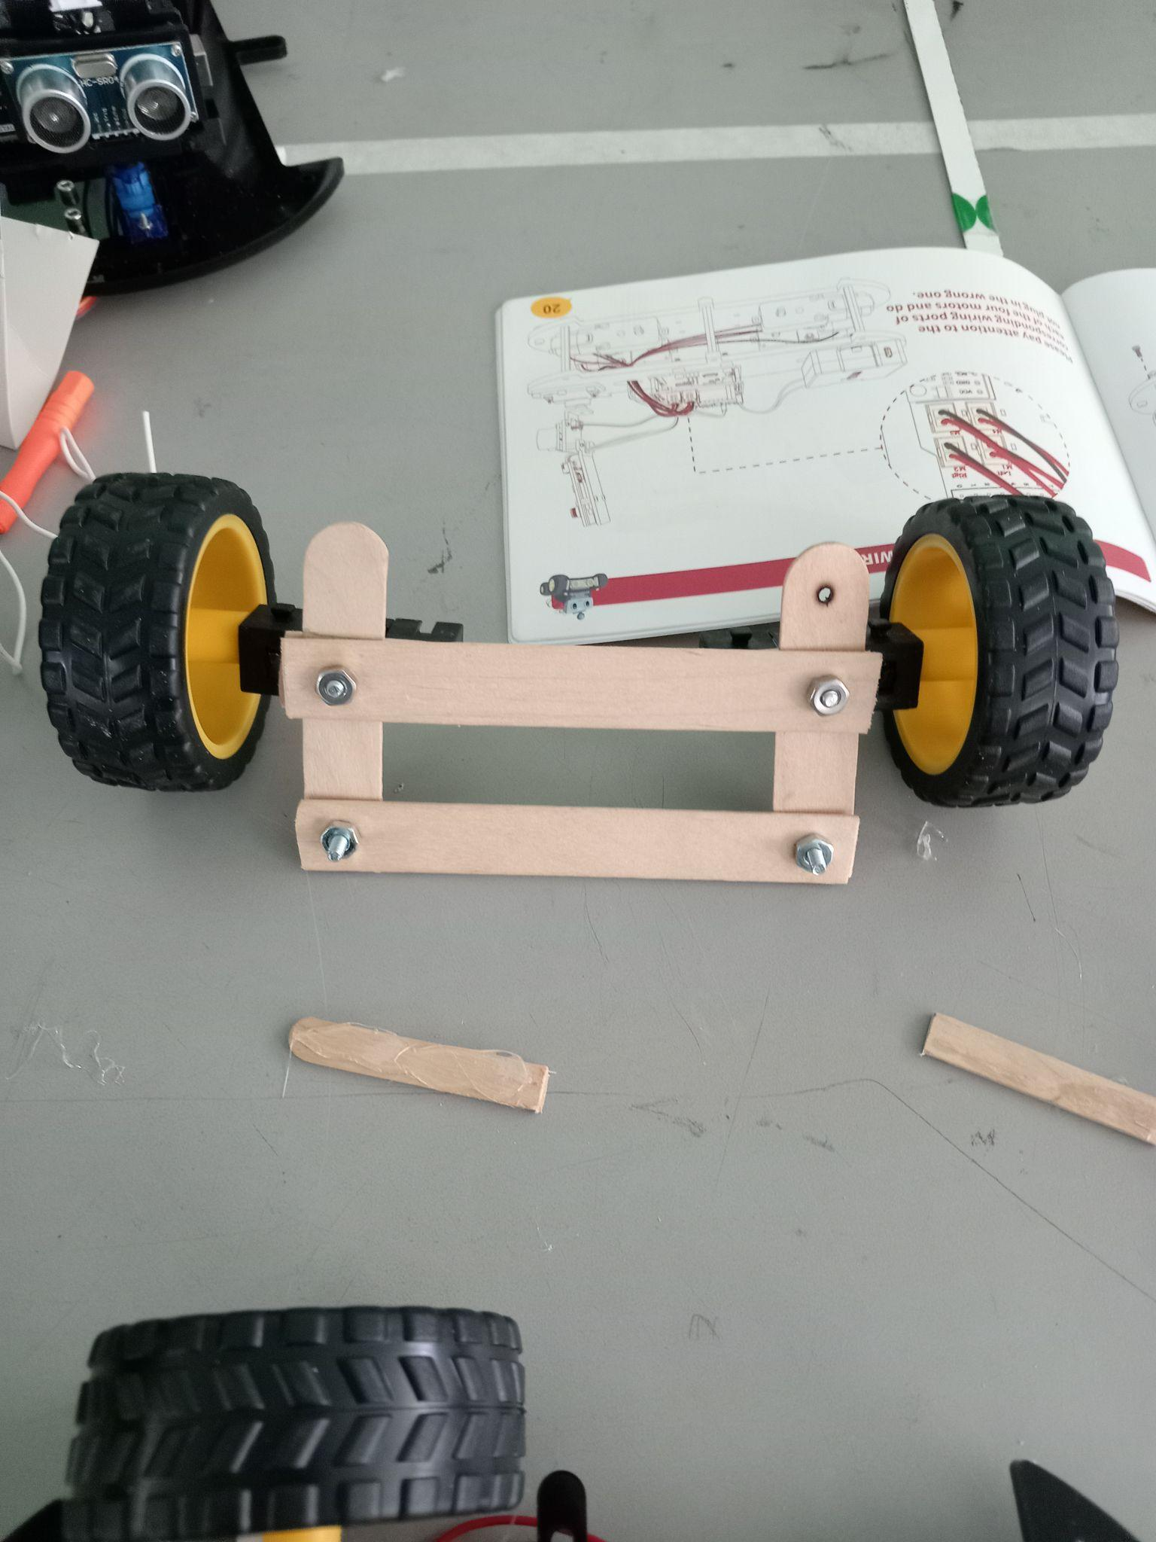El día 30 de mayo iniciamos haciendo el armado para la parte de las llantas delanteras, utilizando palitos de madera que tuvimos que cortar y para abrir los huecos con cautil, se le colocó un tornillo de presión.

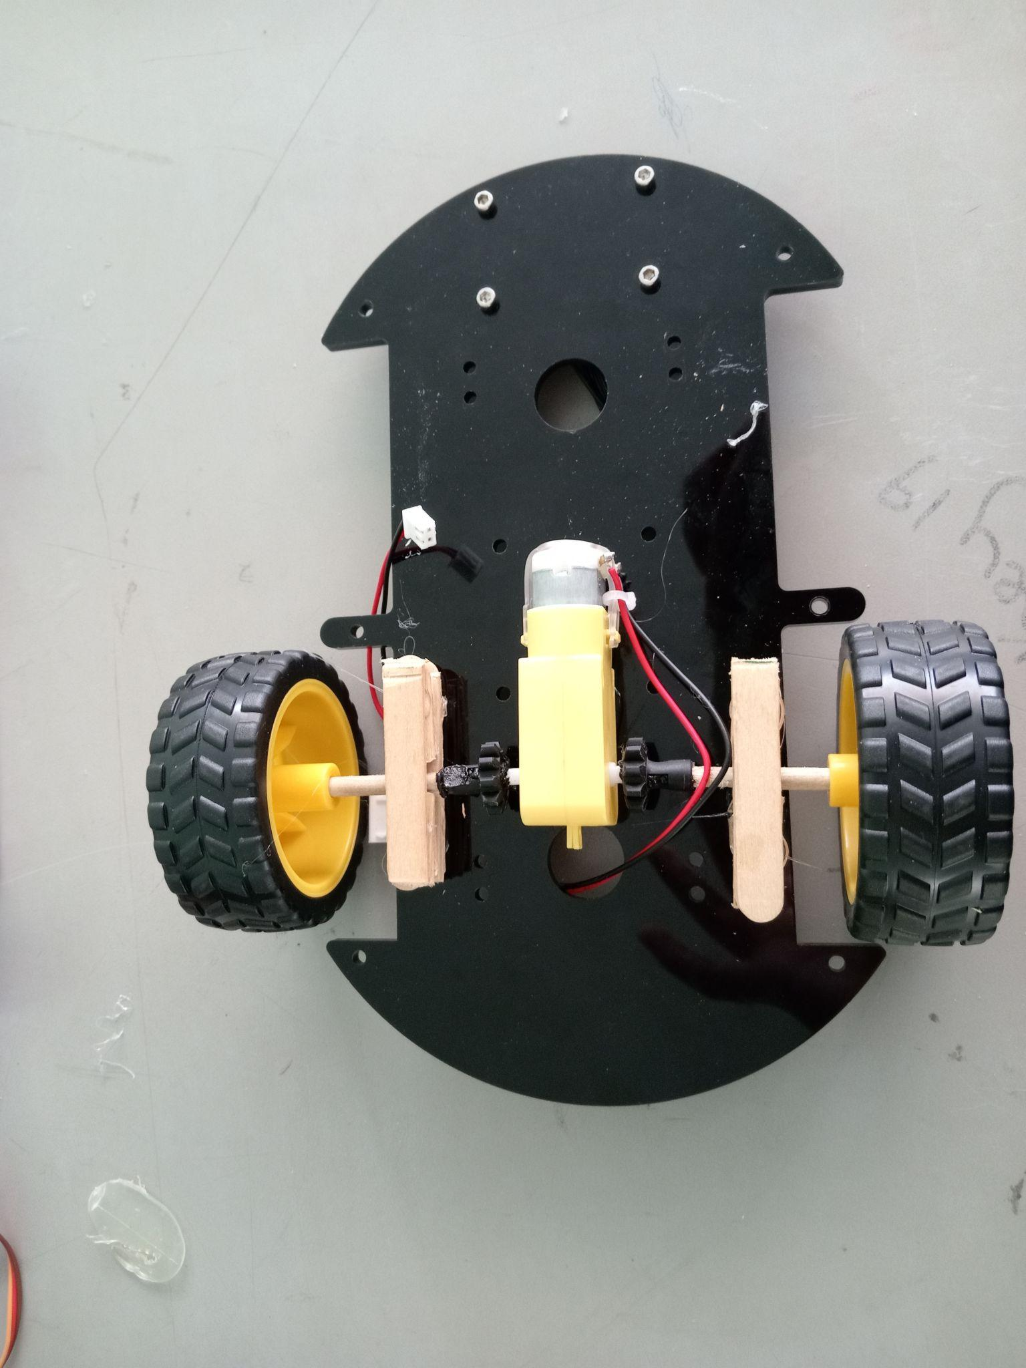En el segundo día, que fue en la fecha 31 de mayo, colocamos llantas traseras junto a un solo motor (DC 3-6 Volt).

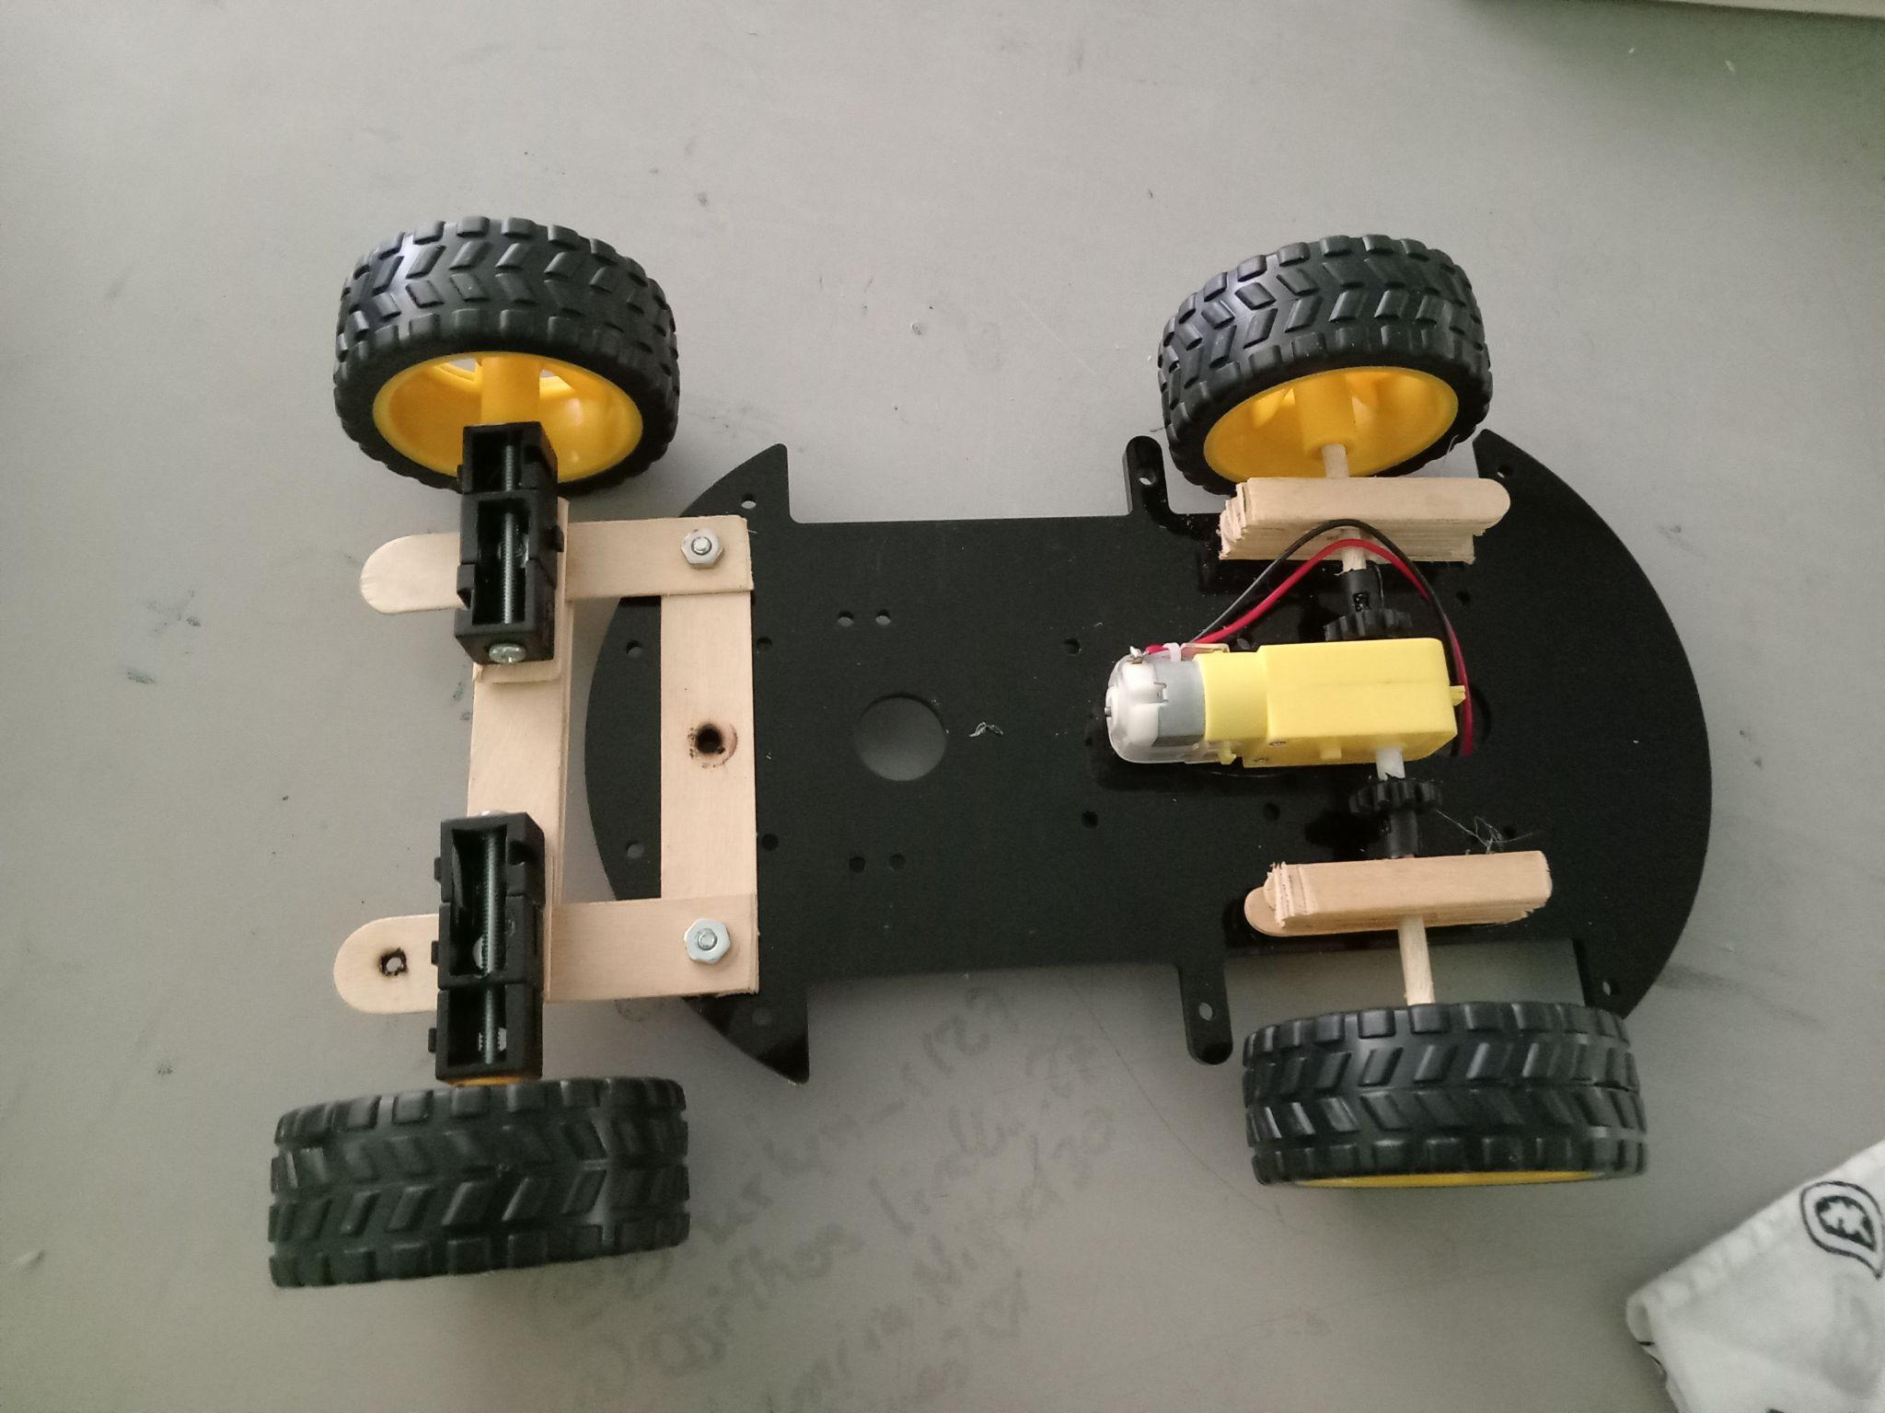El 1 de junio terminamos de montar las cuatro llantas, probando que las llantas pudieran girar y no salirse.

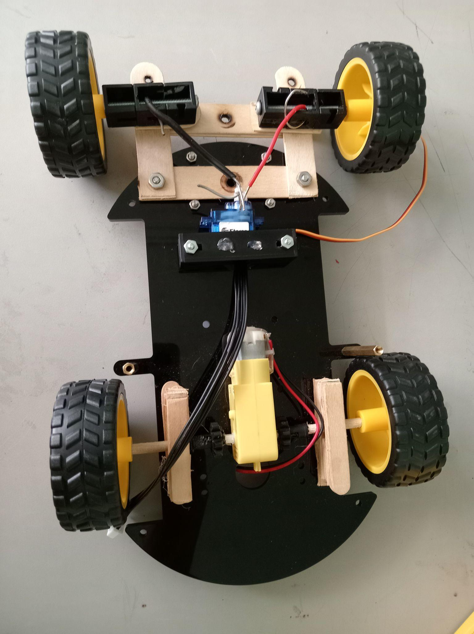El día 2 de junio nos encargamos de conectar los cables al motor y microservo.

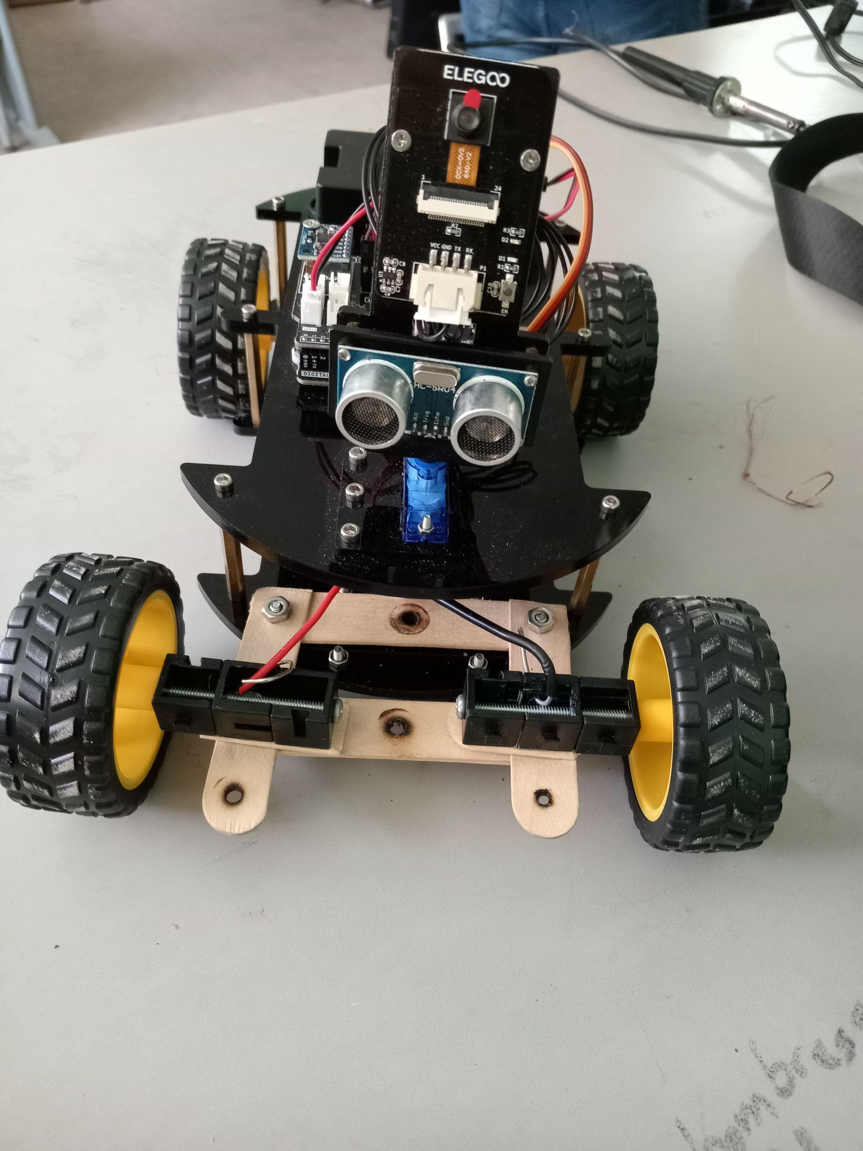El 4 de junio nos encargamos de terminar con el armado para empezar con la programación.